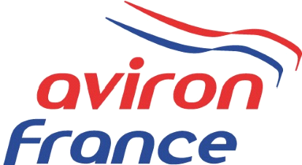
FEDERATION FRANCAISE D’AVIRON
17 boulevard de la Marne – 94736 NOGENT SUR MARNE
Tel : 01 45 14 26 40 ­ Fax : 01 48 75 78 75
Commissaire Stagiaire
LIGUE : Hauts de France
GROUPEMENT SPORTIF :.................................................................................
Photo ou photo numérique en fichier joint.
NOM : ....................................... PRENOM : ..................................................
ADRESSE : .......................................................................................................... ..........................................................................................................
CODE POSTAL : .................... VILLE : ........................................................
TEL DOMICILE : ................................ TEL BUREAU : ............................
TEL MOBILE : ..................................... EMAIL :.........................................
PROFESSION : ....................................................................................................
PERMIS BATEAU MOTEUR : OUI NON .
TYPE : ……………………………………….
DATE DE NAISSANCE : .................................................................................... LIEU DE NAISSANCE : ................................................... DEPT : ...............
N° LICENCE FFSA : ...........................................................................................
DATE ET SIGNATURE DU COMMISSAIRE STAGIAIRE :
JOINDRE UNE PHOTO D’IDENTITE NUMERISEE AVEC LE NOM DU COMMISSAIRE STAGIAIRE
Cadre réservé à la Commission :
CARRIERE DE COMPETITEUR ET DIRIGEANT

MOTIVATION

AVIS DU PRESIDENT DE LA COMMISSION REGIONALE DES ARBITRES

